Министерство образования и науки Российской Федерации

Федеральное государственное бюджетное образовательное учреждение

Высшего профессионального образования

«Владимирский государственный университет имени Александра Григорьевича и Николая Григорьевича Столетовых»

Кафедра информационные системы т программная инженерия

Колледж инновационных технологий и предпринимательства

Практическая работа №2

по дисциплине «Проектирование и дизайн ИС»

Выполнил:

ст. гр. ИРсп-121

Орлова С. В.

Проверил:

Ларин Е.С.

Владимир 2023г.

**Цель работы:** выполнить задание к практике.

**Ход работы:**

**Задание 1.** Дана матрица размером n*m разбить по главной диагонали 0, ниже главной -1 и выше главной 1.

**Выполнение задания 1:**

**Листинг кода:**

def split_matrix(n, m):

matrix = [[0] * m for _ in range(n)]

for i in range(n):

for j in range(m):

if i > j:

matrix[i][j] = -1

elif i < j:

matrix[i][j] = 1

return matrix

n = 6

m = 7

result = split_matrix(n, m)

for row in result:

print(row)

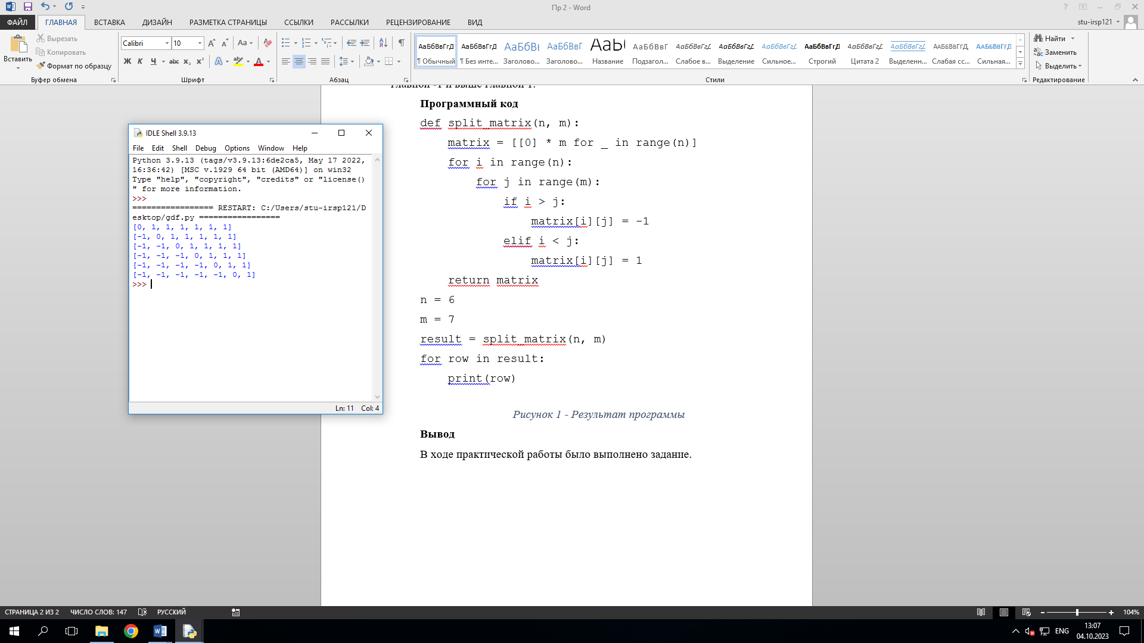

Рисунок 1 - Результат программы

**Вывод работы:** в ходе практической работы было выполнено задание.